Voortgangscheck week 4

**Korte omschrijving & Screenshots:**

Ik was dit week bezig met hoe ik activiteiten ga kunnen laten zien op de dag list en bezig met hoe ik dag list beter kan laten werken. Je kan op dit moment niet van maand switchen en dan een dag selecteren

**Codefragmenten:**

Hiermee 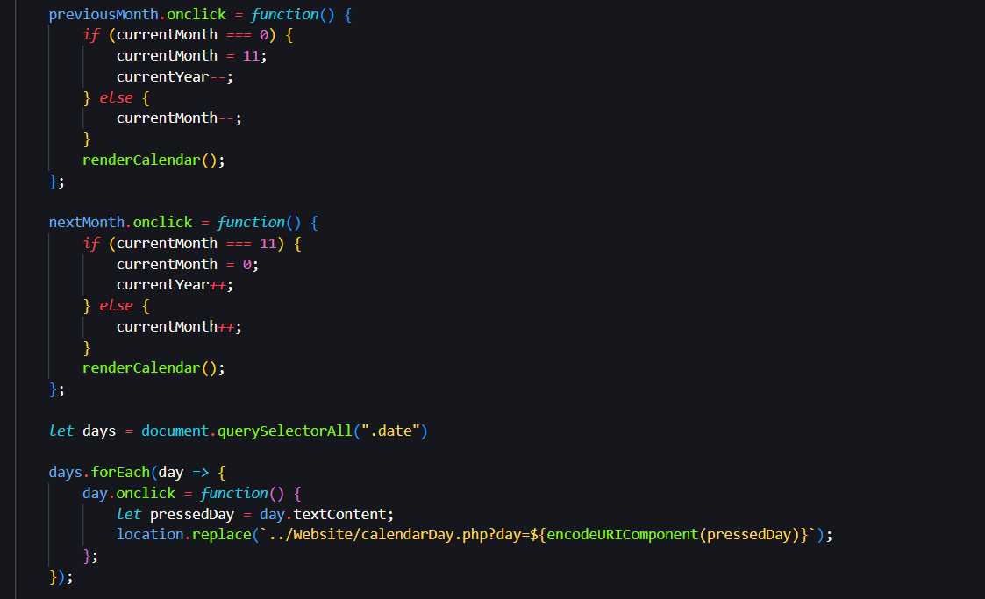kan je de maanden veranderen en je kan ook een dag selecteren en naar dat pagina gaan

**Uitdagingen:** het was best wel moeilijk om activiteiten zichtbaar te kunnen maken op de dag lijst (is nogsteeds niet gedaan).

**Plannen:** activiteiten worden zichtbaar op dag lijst pagina en je kan activiteiten erbij voegen